Návod na montáž

POLICE STROM

***Z důvodu přepravy a následné montáže jsou police rozděleny na dvě a více dílů. Tento návod je univerzální a na všechny dostupné typy našich polic.***

***Pro konzole 12x120mm i 14x120mm.***



Označení středů pro vrtání do zdi

***Polici si otočíme zadní stranou nahoru, kde do předem vyvrtaných otvorů vložíme tužku. Zasuneme ji tak, aby vylézal nepatrný konec, který označí bod na zdi. Nezasunujeme tužku příliš, aby šla po vyznačení vytáhnout. Ještě před naznačováním děr si polici opticky rozvrhneme na zeď.***

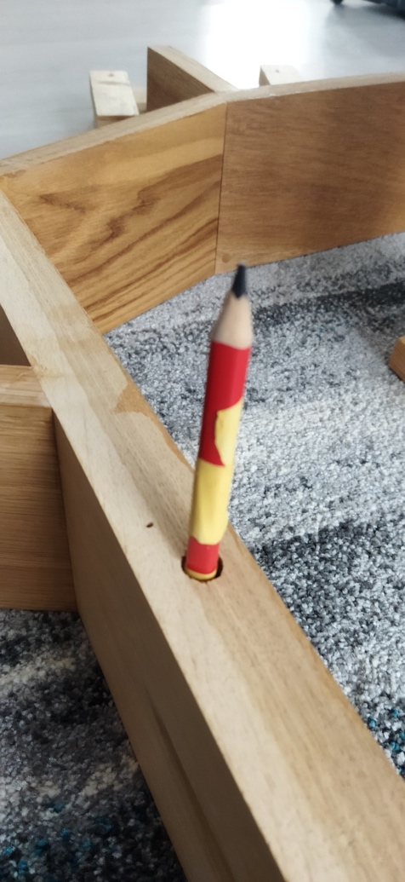

***Označíme si první dva otvory na první ½ police, a poté přiložíme na zeď.***

**VRTÁNÍ OTVORŮ DO ZDI**

***Vyvrtáme první dva otvory pro konzole.***

***Vložíme první dvě konzole a upevníme je. Poté označíme, vyvrtáme a upevníme zbývající konzole na první ½ police.***

***Hloubka vrtaného otvoru odpovídá délce hmoždinky +10 mm.***

***Pozor: V pevných stavebních materiálech odpovídá průměr vrtáku hmoždince. V porézním materiálu zvolte průměr otvoru raději o číslo menší. Konzole se zasune do zdi a otáčí se sní, přičemž se roztahuje hmoždinka na konci konzole.***

# Usazení police na konzole

***Usadíme první ½ police.***

***Police se nasouvá na konzole. Záleží na přesnosti vrtání konzole, v případe že nesedí ji lehce přihneme.***

***Vždy si připravujeme části police ze strany, kde začíná, aby nám navazovaly všechny části na sebe. Ještě před naznačováním děr si polici opticky rozvrhneme na zeď. Můžeme tím předejít tomu, že se nám police nevejde na zeď.***



# 



**Tel: 734 303 320**

**Email: info@4woodshop.cz**

**Web: 4woodshop.cz**



## 

